Утверждено

Инструкция о порядке использования
электронной информационной системы SRM 2.0
для документооборота с Контрагентами
АО «Тандер»

редакция №1, действует с 01.12.2022 г.

Краснодар, 2022

Оглавление
1. Используемые понятия и сокращения 3
2. Общие положения 3
3. Регистрация Контрагента в Системе 4
3.1. Порядок регистрации в Системе 4
3.2. Основной сотрудник 4
4. Перечень документов, обмен которыми осуществляется в Системе 5
4.1. Претензии за нарушение Контрагентом условий договора 5
4.1.1. Доступ к разделу «Претензии» 5
4.1.2. Типы претензий 7
4.1.3. Работа с претензиями 7
4.1.4. Действия Контрагента по рассмотрению претензии 13
4.1.5. Загрузка документов по претензии из архива 17
5. Форс-мажор 18
6. Заключительные положения 18

- Используемые понятия и сокращения
Компания | АО «Тандер»
Контрагент | Сторона в двустороннем или многостороннем договоре, заключенном с Компанией
SRM 2.0,  либо Система,  либо SRM-система | Система управления взаимодействием с Контрагентом (сокр. от англ. Supplier Relationship Management System), корпоративная информационная система (или её модуль), предназначенная для автоматизации SRM-стратегии Компании, в частности, для повышения уровня управления и оптимизации закупочной деятельности, улучшения обслуживания клиентов Компании путём выбора и правильной работы с Контрагентами, установления и улучшения бизнес-процессов и последующего анализа результатов
ЛК Контрагента | Личный кабинет Контрагента в Системе
Основной сотрудник | Представитель Контрагента, осуществивший регистрацию Контрагента в Системе. Основным сотрудником может быть сотрудник, которому передан соответствующий признак.
Претензия | Требование Компании к Контрагенту об уплате долга, возмещении убытков, уплате штрафа, устранении последствий неисполнения обязательств по договору (контракту), связанное с неисполнением или ненадлежащим исполнением Контрагентом обязательств по договору или требований законодательства
- Общие положения
2.1. Настоящая инструкция (далее – Инструкция) регулирует использование электронной информационной системы по адресу https://srm.magnit.ru (далее - Сайт) для документооборота по договору, заключенному между Компанией и Контрагентом.
2.2. Инструкция применяется при совокупности следующих условий:
- заключение договора (либо дополнительного соглашения к договору) с условием о возможности осуществления документооборота по договору посредством электронных информационных систем;
- к документам, перечисленным в Инструкции (раздел 4).
Документооборот по документам, перечисленным в Инструкции (раздел 4), осуществляется исключительно в Системе: документы, полученные иным способом, к сведению не принимаются и не подлежат исполнению (за исключением случаев, прямо предусмотренных Инструкцией).
2.3. Документооборот по документам, неуказанным в Инструкции, осуществляется в порядке, предусмотренном договором и действующим законодательством РФ.
2.4. Компания вправе в одностороннем порядке вносить изменения в Инструкцию, в том числе изменять перечень документов, обмен которыми осуществляется в Системе. Изменения вступают в силу с момента опубликования новой редакции Инструкции на странице сайта Компании в сети Интернет https://srm.magnit.ru .
Контрагент самостоятельно отслеживает изменения Инструкции и несет риски, связанные с ненадлежащим исполнением указанной обязанности. Инструкция будет с указанной датой и версии.
2.5. В случае прекращения документооборота через Систему по каким-либо документам, ранее указанным в Инструкции, либо расторжения договора между Контрагентом и Компанией, взаимодействие по документам, направленным в Системе в период действия настоящей Инструкции/договора должно быть завершено сторонами в Системе.
- Регистрация Контрагента в Системе

3.1. Порядок регистрации в Системе
Для регистрации в Системе Контрагент должен перейти на Сайт.
Порядок регистрации в Системе описан в Инструкции по работе в Системе взаимодействия с внешними партнерами, которая также размещена на Сайте.
У Контрагента может быть только одна учетная запись (один личный кабинет) в Системе.
Регистрация Контрагента в Системе означает ознакомление Контрагента с Инструкцией и его согласие на осуществление документооборота по договору через Систему по правилам, установленным в Инструкции.
Ответственность за сохранность логина и пароля от ЛК Контрагента в Системе, за их несанкционированное использование для входа и работы в ЛК Контрагента в Системе сотрудниками Контрагента или иными лицами, не имеющими соответствующих полномочий, лежит на Контрагенте.

3.2. Основной сотрудник
Признак основного сотрудника автоматически присваивается лицу, данные о котором были указаны при регистрации Контрагента в Системе.

Признак основного сотрудника может быть только у одного пользователя ЛК Контрагента.
В рамках одной учетной записи Контрагента основной сотрудник может:
- создавать профили иных пользователей Контрагента;
- управлять профилями иных пользователей, предоставлять им различные права доступа;
- передать признак «основной сотрудник» другому пользователю.
Подробные возможности управления профилем Контрагента описаны в Инструкции по работе в Системе взаимодействия с внешними партнерами на Сайте.
- Перечень документов, обмен которыми осуществляется в Системе

4.1. Претензии за нарушение Контрагентом условий договора
Документооборот по претензиям за нарушение Контрагентом условий договора осуществляется в Системе во вкладке «Претензии».
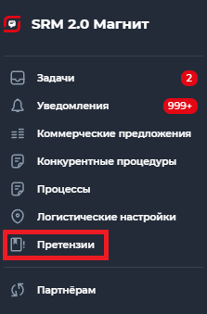

4.1.1. Доступ к разделу «Претензии»
Доступ к разделу «Претензии» автоматически предоставляется основному сотруднику.
Основной сотрудник может предоставить права доступа к разделу «Претензии» иному пользователю (иным пользователям).
Для предоставления доступа к разделу «Претензии» иному пользователю необходимо:
1) в профиле Контрагента перейти по кнопке «Контрагент» (в правом верхнем углу):
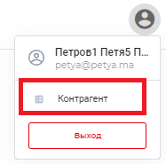

2) на открывшейся странице перейти во вкладку «Представители»:
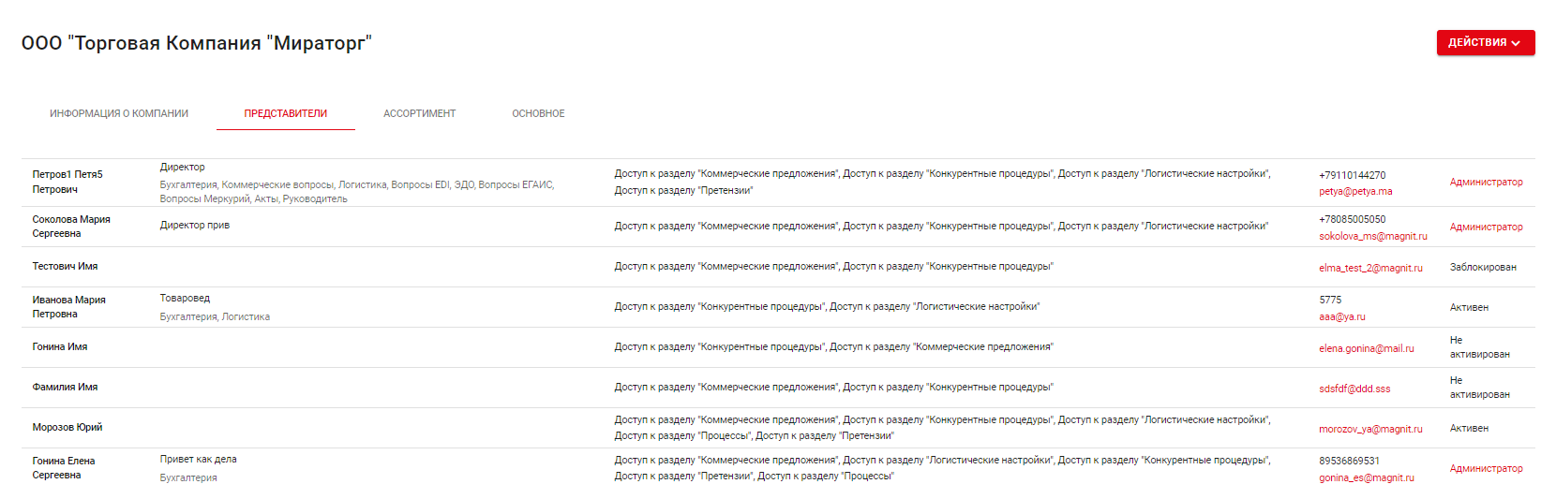

3) перейти в профиль нужного пользователя (двойное нажатие по ФИО), выбрать команду «Редактировать», затем - «Редактирование профиля пользователя основным сотрудником»:
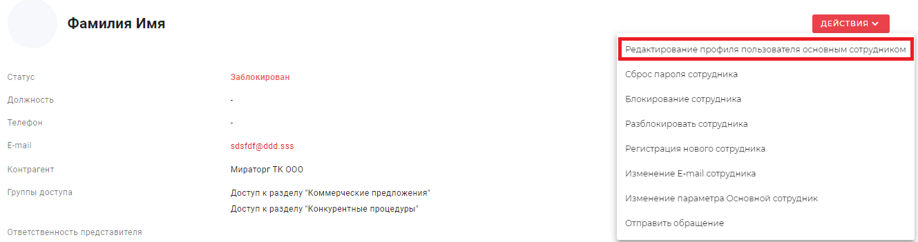
4) в появившейся форме необходимо отметить V «Доступ к разделу «Претензии» и нажать кнопку «Отправить»:
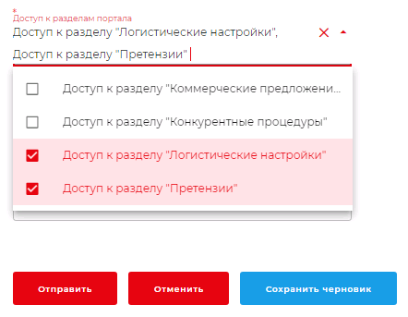
5) После совершения указанных действий в главном меню ЛК Контрагента пользователям с правами «Доступ к разделу «Претензии» будет доступна работа в разделе «Претензии».
При переходе в раздел «Претензии» появляется список претензий.

4.1.2. Типы претензий
Типы претензий, документооборот по которым осуществляется в Системе:
1) за непоставку товара/продукции;
2) за недопоставку товара/продукции;
3) за несоблюдение сроков поставки товара/продукции.
Указанный список будет обновляться по мере внедрения (или отказа) Компанией документооборота в Системе по иным типам претензий.

4.1.3. Работа с претензиями
1) после направления Компанией претензии в ЛК Контрагента в Системе в разделе «Уведомления» поступит соответствующее уведомление:
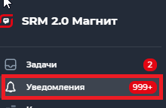
Доступ к разделу «Уведомления» имеют все пользователи Контрагента, у которых есть доступ к разделу «Претензии».
2) пользователю необходимо перейти в раздел «Уведомления» и открыть соответствующее уведомление:
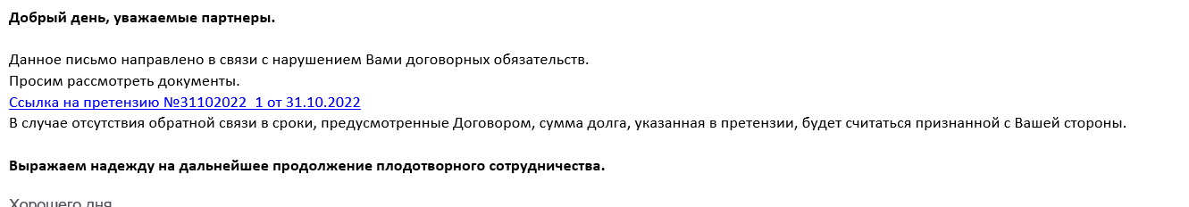
3) при переходе по кликабельной ссылке, указанной в уведомлении, пользователь переходит из уведомления к содержанию самой претензии:
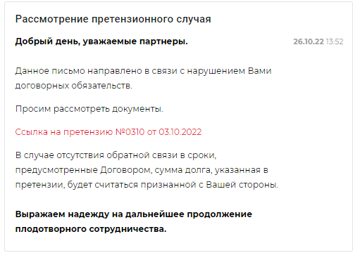
4) по мере работы с претензией в раздел «Уведомления» ЛК Контрагента будут поступать новые уведомления с актуальными ссылками для осуществления взаимодействия по каждому претензионному случаю.
Примерный перечень уведомлений:
- новая претензия;
- создание нового этапа рассмотрения (новый этап: изменение статуса, суммы или суммы задолженности);
- оповещение об истечении срока ответа на претензию;
- оповещение о поступлении нового комментария/документа по претензии;
- оповещение о закрытии претензии.
5) переход к списку претензий осуществляется через вкладку «Претензии» в главном меню ЛК Контрагента в Системе:
6) после перехода во вкладку «Претензии», в правой части экрана будет отображен список претензий:
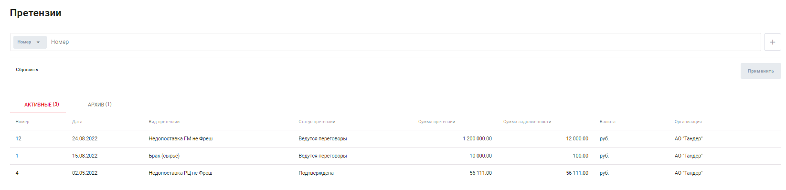
7) для просмотра содержания претензии пользователю необходимо выбрать нужную претензию (двойным нажатием в любом месте соответствующей строки):
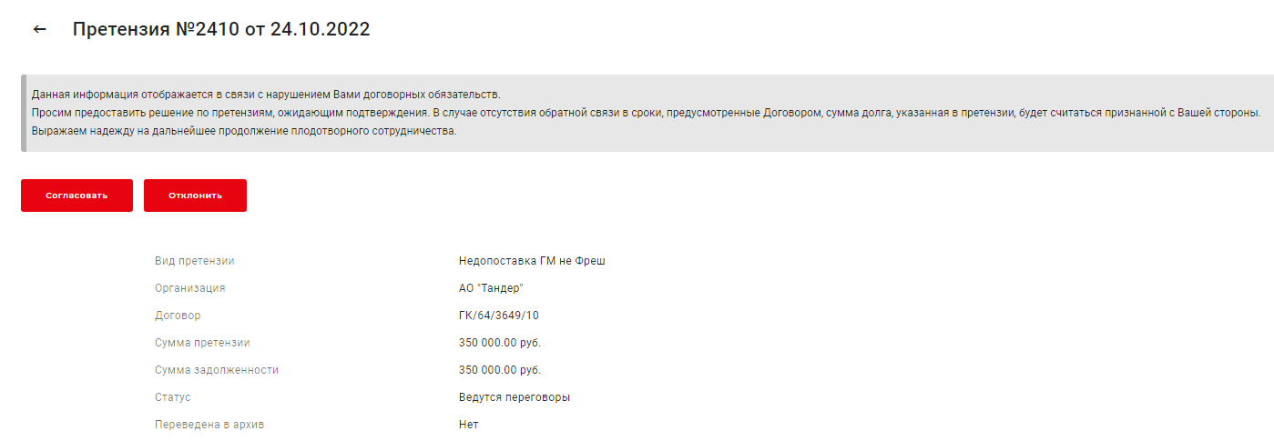
8) к претензии могут быть прикреплены отдельные файлы с документами:
памятка с описанием основных действий Контрагента при получении претензии:

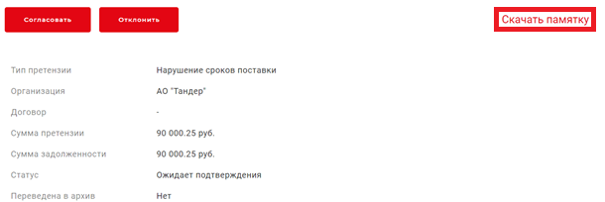
расчет претензии:
дополнительные документы, относящиеся к данному претензионному случаю.
Пользователь может просмотреть/открыть и скачать каждый документ.
Документы Компании и Контрагента отображаются на разных вкладках:
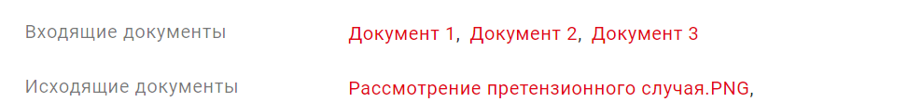
9) по каждому из полей списка претензий возможны фильтр и сортировка (последний примененный пользователем фильтр сохраняется).
По умолчанию список претензий формируется по убыванию даты претензии (поле «Дата»). Новые претензии - вверху, с более ранней датой – внизу.
Для выбора иного способа сортировки/фильтра нужно нажать на стрелку в поле с ниспадающим списком в левом верхнем углу страницы и выбрать из списка необходимое значение поля для фильтрации:
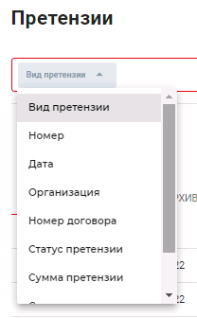
При выборе фильтра «Вид претензии», «Статус претензии», «Валюта», «Организация», «Номер», «Дата», «Номер договора», «Сумма претензии», «Сумма задолженности» в строке справа появляются дополнительные критерии для поиска/фильтрации (например, для полей «Дата», «Сумма» – можно установить критерий «Точное совпадение», для поля «Статус претензии» - выбрать, например, только статус «ожидает подтверждения», и пр.):
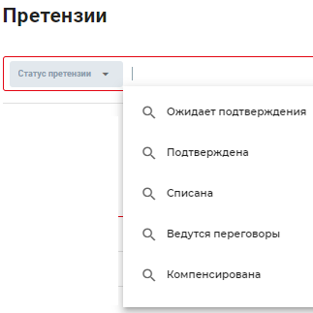
Сортировка/фильтры возможны по полям: «Номер», «Дата», «Организация: группы компании Магнит», «Номер договора», «Сумма претензии», «Сумма задолженности», «Валюта», «Тип претензии: согласно действующему перечню».

Чтобы добавить другие фильтры, необходимо нажать на справа от поля для выбора фильтров:
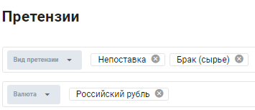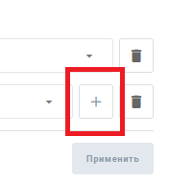
Для применения или сброса сортировки/фильтров необходимо нажать на соответствующие кнопки под полем с фильтрами – «Сбросить» или «Применить»:

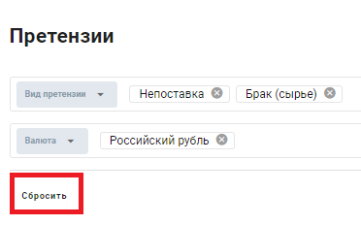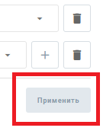
10) Статус претензии:
Статус | Пояснения статуса
Ожидает подтверждения | присваивается новой претензии после направления Контрагенту
Ведутся переговоры | присваивается в случае отклонения претензии Контрагентом
Подтверждена | присваивается в случае согласования претензии Контрагентом
Компенсирована | присваивается после полной компенсации претензии (оплаты либо проведения зачета встречных однородных требований)
Перевыставлена | присваивается в случае прекращения работы по претензии в связи с необходимостью внесения в неё каких-либо изменений (включая разделение претензии на родительскую и дочернюю претензии)
Списана | присваивается некомпенсированной претензии, которая была списана/аннулирована Компанией
11) на основной странице со списком претензий есть вкладки: «Активные» и «Архив». В наименованиях вкладок также отображается количество претензий:
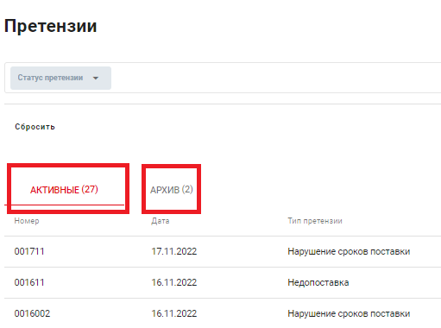
Во вкладке «Активные» отображаются претензии, по которым осуществляется взаимодействие между Компанией и Контрагентом, со статусом «Ожидает подтверждения», «Ведутся переговоры», «Компенсирована» (но не было подтверждения) и «Подтверждена» (но не была оплачена).
Во вкладке «Архив» отображаются претензии со статусом «Компенсирована», «Перевыставлена», «Списана».
12) из просматриваемой претензии возможен переход между связанными претензиями (при наличии таковых).
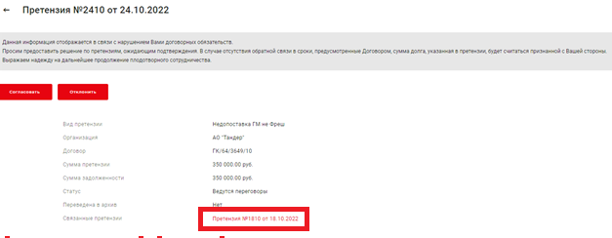
Связанные претензии образуются в результате разделения первоначально выставленной Контрагенту претензии на несколько претензий. Такое возможно в случае, когда:
1) первоначальная претензия была согласована Контрагентом в части;
2) первоначальная претензия была компенсирована в части.
В отношении связанных претензий допустимо использовать термины:
- родительская претензия – первоначальная претензия, направления Компанией Контрагенту;
- дочерняя претензия – претензия, которая образовалось в процессе разделения первоначальной претензии.

4.1.4. Действия Контрагента по рассмотрению претензии
Контрагент обязан рассмотреть поступившую в его ЛК в Системе претензию в установленный договором срок.
В зависимости от решения, принятого Контрагентом в результате рассмотрения претензии, Контрагент вправе использовать кнопки «Согласовать» либо «Отклонить»:
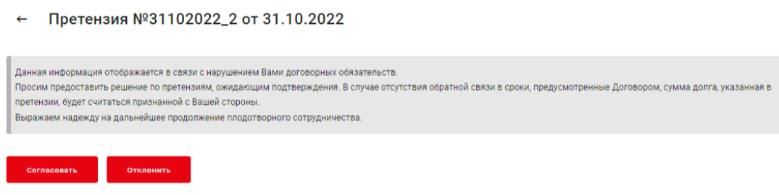
1) Кнопка «Согласовать»
При нажатии на кнопку «Согласовать» открывается форма с полями для заполнения.
В шапке формы указаны название действия, номер и дата претензии, и текст подсказки.
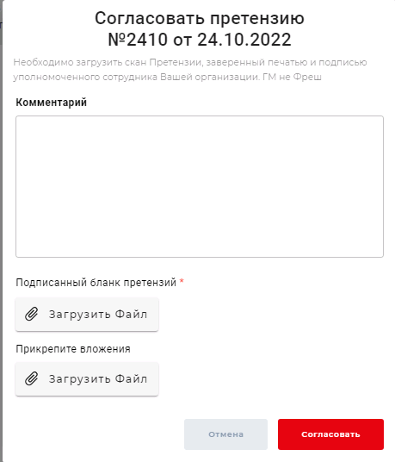
Наименование поля | Действия Контрагента | Требование  к заполнению
«Комментарий» | написать пояснения по претензии | по желанию
«Подписанный бланк претензии» | нажать кнопку «загрузить файл» и прикрепить сканкопию подписанной претензии (с подписью уполномоченного представителя и оттиском печати Контрагента). Допустимо прикрепить несколько файлов | обязательно*
«Прикрепите вложения» | нажать кнопку «загрузить файл» и прикрепить дополнительные документы по претензии.  Допустимо прикрепить несколько файлов | по желанию
* если Контрагент не загрузит файл в поле «Подписанный бланк претензии», он не сможет подтвердить отправку формы о согласовании претензии. При попытке нажать кнопку «Согласовать» (внизу формы), отправка формы не состоится, подсказка к полю «Подписанный бланк претензии» будет подсвечена красным шрифтом:
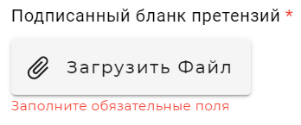
После заполнения формы Контрагенту необходимо нажать кнопку «Согласовать» (внизу формы): введенные Контрагентом данные и документы будут направлены Компании.
На любом этапе заполнения данной формы (до нажатия кнопки «Согласовать») Контрагент может нажать кнопку «Отмена». Форма закроется, данные не сохранятся.
2) Кнопка «Отклонить»
При нажатии на кнопку «Отклонить» открывается форма с полями для заполнения.
В шапке формы – название действия, номер и дата претензии, и текст подсказки.
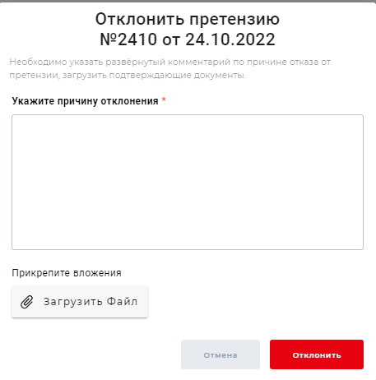
Наименование поля | Действия Контрагента | Требование  к заполнению
«Укажите причину отклонения» | написать пояснения о причинах отказа от согласования претензии | обязательно*
«Прикрепите вложения» | нажать кнопку «загрузить файл» и прикрепить дополнительные документы по претензии.  Допустимо прикрепить несколько файлов | по желанию
* если Контрагент не заполнит поле «Укажите причину отклонения», он не сможет подтвердить отправку формы об отклонении претензии. При попытке нажать кнопку «Отклонить» (внизу формы), отправка формы не состоится, подсказка к полю «Укажите причину отклонения» будет подсвечена красным шрифтом:
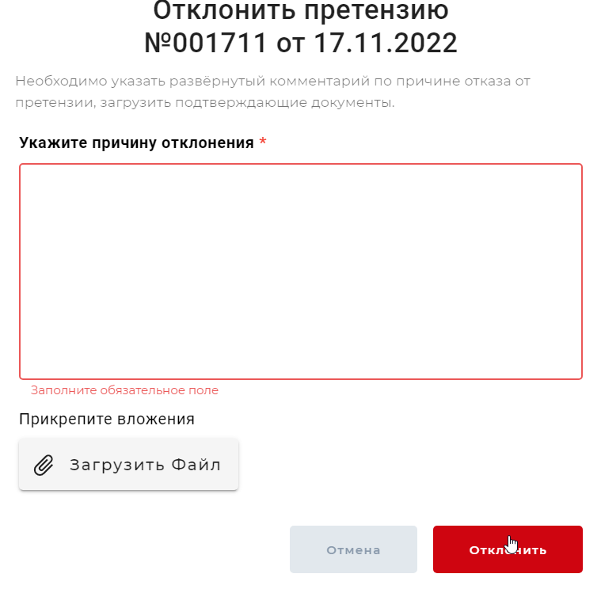
После заполнения формы Контрагенту необходимо нажать кнопку «Отклонить»: введенные Контрагентом данные и документы будут направлены Компании.
На любом этапе заполнения данной формы (до нажатия кнопки «Отклонить») Контрагент может нажать кнопку «Отмена». Форма закроется, данные не сохранятся.
ВАЖНО! Если Контрагент не представил Компании мотивированных возражений на претензию в установленный срок для ответа, требования в претензии считаются признанными Контрагентом в полном объеме, в том числе по смыслу ст. 203 Гражданского кодекса РФ. В этом случае датой признания Контрагентом требований Компании будет считаться дата, следующая за последним днем установленного для ответа срока.
3) Кнопка «Предоставить комментарий/документ» появляется (становится активной) после отправки Контрагентом формы о согласовании или отклонении претензии.
Данная кнопка предназначена для обмена комментариями и вложениями.
При нажатии на указанную кнопку открывается форма с полями для заполнения.
В шапке формы – название действия, номер и дата претензии, и текст подсказки.
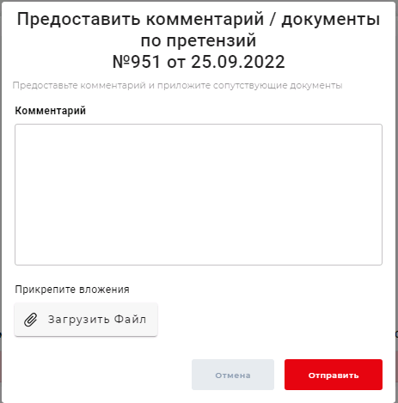
Наименование поля | Действия Контрагента | Требование  к заполнению
«Комментарий» | написать дополнительные пояснения по претензии и прикрепляемым документам | обязательно*
«Прикрепите вложения» | нажать кнопку «загрузить файл» и прикрепить дополнительные документы по претензии.  Допустимо прикрепить несколько файлов | обязательно*
* если Контрагент не заполнит поле «Комментарий» и/или не загрузит файл в поле «Прикрепите вложения», он не сможет подтвердить отправку формы. При попытке нажать кнопку «Отправить» (внизу формы) подсказки к полю «Комментарий» и/или полю «Прикрепите вложения» будут подсвечены красным шрифтом:
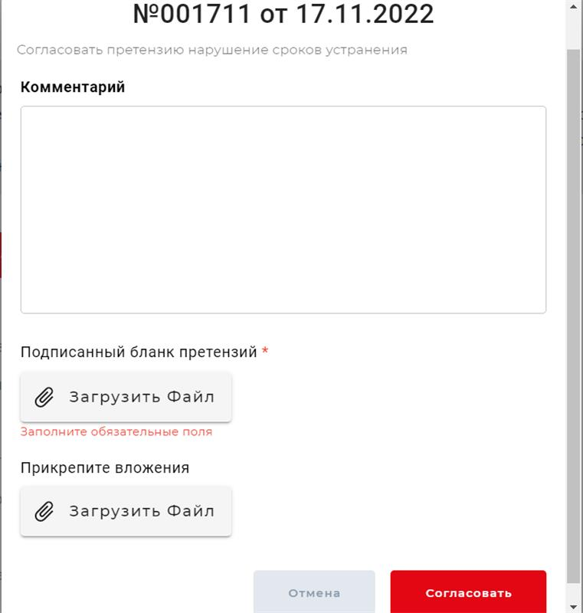
После заполнения формы Контрагенту необходимо нажать кнопку «Отправить» (внизу формы): введенные Контрагентом данные и документы будут направлены Компании.
На любом этапе заполнения данной формы (до нажатия кнопки «Отправить») Контрагент может нажать кнопку «Отмена». Форма закроется, данные не сохранятся.

4.1.5. Загрузка документов по претензии из архива
Контрагент имеет доступ ко всем документам по претензиям во вкладке «Активные».
Через 24 часа после перевода претензии во вкладку «Архив» файлы с документами удаляются из претензии. Для получения документов по такой претензии Контрагенту необходимо перейти в неё (двойным кликом по строке с нужной претензией во вкладе «Архив») и в открывшейся форме нажать кнопку «Загрузить документы из архива».
Дальше появляется форма «Загрузить документы из архива».
В шапке формы – название действия, номер и дата претензии, и текст подсказки.
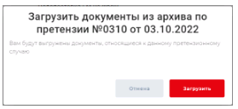
Для отправки формы запроса архива документов по данной претензии Контрагенту необходимо нажать кнопку «Загрузить». Запрос будет сформирован в Системе, документы загрузятся. Если операция потребует какого-то времени, Система выдаст соответствующее уведомление.
До нажатия кнопки «Загрузить» Контрагент может нажать кнопку «Отмена». Форма закроется, запрос на загрузку архива документов по данной претензии не будет отправлен.
- Форс-мажор
5.1. Ведение Контрагентом документооборота по документам, перечисленным в Инструкции (раздел 4), вне Системы допустимо только при подтверждении объективных причин, не позволяющих использовать Систему, а именно:
- нарушение работоспособности Системы, возникшее на стороне Компании;
- блокировка доступа Контрагента в Систему;
- форс-мажорные обстоятельства, делающие невозможным использование Системы.
5.2. При невозможности осуществления документооборота в Системе в соответствии с условиями Инструкции Контрагент обязан в течение 2 (двух) рабочих часов направить с адреса электронной почты Контрагента, указанного в договоре на электронную почту Компании help_srm@magnit.ru уведомление с приложением документов, подтверждающих невозможность осуществления документооборота в Системе.
5.3. До устранения причин, не позволяющих использовать Систему, допускается обмен документами, перечисленным в Инструкции (раздел 4), на бумажном носителе или в виде сканкопий, путем их направления на согласованные Сторонами адреса электронной почты:
- со стороны Контрагента - адрес электронной почты, указанный в договоре;
- со стороны Компании:
№ п/п | Перечень документов | Адрес электронной почты
1. | претензия за нарушение Контрагентом условий договора | Претензии Тандер  pretenzii_tander@magnit.ru.
- Заключительные положения
6.1. Контрагент несет ответственность за надлежащую организацию процесса получения информации и документов Компании в Системе и обеспечение их рассмотрения в установленный договором срок.
6.2. Информация и документы считаются надлежащим образом доставленными Контрагенту в дату их направления Контрагенту Компанией в Системе.
6.3. Стороны признают юридическую действительность действий, совершенных в рамках Системы в соответствии с Инструкцией. Стороны согласились с тем, что выписки / распечатки из электронных журналов Системы будут являться однозначными письменными доказательствами факта, даты, времени совершения и содержания соответствующих действий сторон в Системе.

